Ваше здоровье
Осенью, в грибной сезон, увеличивается риск пищевых отравлений, связанных с употреблением грибов.
Чтобы избежать неприятных последствий Управление Роспотребнадзора по Республике Хакасия напоминаетмеры профилактики.
Грибы являются трудноперевариваемым продуктом, в них много клетчатки — хитина, который плохо переваривается. Поэтому блюда из грибов рекомендуются абсолютно здоровым людям, не страдающим заболеваниями пищеварительного тракта. Кроме того, не следует есть грибы детям до 14 лет.
Правила грибника:
- собирайте грибы вдали от дорог, магистралей, вне населённых мест, в экологически чистых районах.
- собирайте грибы в плетёные корзины — так они дольше будут свежими.
- собирайте только хорошо знакомые виды грибов.
- срезайте каждый гриб с целой ножкой.
Все принесённые домой грибы в тот же день нужно перебрать, отсортировать по видам и вновь тщательно пересмотреть. Выкидывайте все червивые, перезревшие, пластинчатые грибы, грибы без ножек, дряблые, а также несъедобные и ядовитые, если их всё-таки по ошибке собрали.
Обязательно нужно подвергнуть грибы кулинарной обработке в день сбора, при этом каждый вид готовить отдельно.
Чтобы избежать отравления, помните, что нельзя:
- собирать грибы в вёдра, полиэтиленовые пакеты или мешки - это приводит к их порче;
- собирать старые, переросшие, червивые и неизвестные грибы;
- пробовать грибы во время сбора. Особенно важно следить за детьми, чтобы во время прогулки ребенок не съел сырой гриб;
- подвергать грибы кулинарной обработке через день и более после сбора;
- мариновать или солить грибы в оцинкованной посуде и глиняной глазурованной посуде;
- хранить грибы в тепле — это скоропортящийся продукт.
Советы покупателям
Если вы покупаете уже собранные грибы, помните, что нельзя приобретать сушёные, солёные, маринованные и консервированные грибы у случайных лиц и в местах несанкционированной торговли.
Не рекомендуется покупать свежие или сушёные грибы на стихийных рынках, а также грибные консервы в банках с закатанными крышками, приготовленные в домашних условиях.
К продаже грибы непромышленного производства допускаются после проведения экспертизы, которая призвана определить качество грибов, их целостность, содержание радионуклидов. Только после этого выдаётся разрешение на реализацию продукции.
Если вы покупаете уже собранные грибы в магазинах и супермаркетах, внимательно рассматривайте упаковку, они не должны быть загнившими или испорченными. Не покупайте грибы, если нарушена целостность упаковки или упаковка грязная, а также, если нет этикетки, листов-вкладышей и вообще отсутствует информация о товаре.
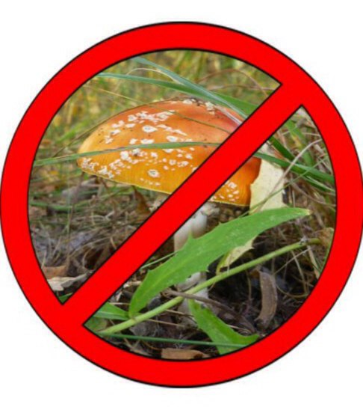
Заготовка грибов
Занимаясь заготовками, необходимо помнить, что существует перечень съедобных грибов. Только белый гриб, груздь настоящий, рыжик обыкновенный являются безусловно съедобными – их можно использовать для приготовления без предварительного отваривания.
Одной из главных причин возникновения пищевого отравления является неправильная технология приготовления. Чтобы обезвредить условно съедобные грибы, нужно их специальным образом обработать — очистить от земли, хорошо промыть в воде, а затем вымочить или отварить. В процессе обработки ядовитые вещества удаляются из плодового тела — только после этого можно грибы использовать для приготовления блюд.
Грибы также могут быть причиной очень тяжелого заболевания – ботулизма. Его возбудители в виде спороносных палочек содержатся главным образом в почве. Чтобы избежать заболевания ботулизмом, надо очень тщательно очищать и отмывать от земли грибы, предназначенные для консервирования. Домашняя термическая обработка споры ботулизма не убивает, грибы рекомендуется консервировать в банках с неплотно притертыми крышками, а не закатывать, так как отсутствие кислорода благоприятно для развития крайне опасного токсина. Основными признаками ботулизма являются головная боль, головокружение, сухость во рту, ухудшение зрения - туман и двоение, зрачки слабо реагируют на свет, походка шаткая, веки опущены, движение рук затруднено.
При любом, даже легком отравлении грибами, необходимо немедленно обратиться кврачу или доставить пострадавшего в больницу. До прихода врача больному необходимо прочистить желудок иобязательно уложить впостель. Пострадавший должен пить мелкими глотками холодную подсолённую воду (одна чайная ложка настакан воды), поскольку это несколько ослабляет тошноту и рвоту.
Управление Федеральной службы по надзору в сфере защиты прав
потребителей и благополучия человека по Республике Хакасия

